Berg-Schueni

Widen - Baden

05. Februar 2026

Treffpunkt: 08:50 Widen Dorf

Organisation: Roger Hiltpold

Charakter: Schöne Wanderung im Kanton Aargau

Wanderroute: Widen, Hasenberg, Ägelsee, Rüsler, Tüfels Chäller, Baden

Wanderzeit: Gehzeit ca.5 Stunden, Distanz 16 Km, Aufstieg 280m, Abstieg 450m (kumuliert).

Kürzung: Bus bis Oberrohrdorf Staretschwil, siehe unten (scrollen)

Verpflegung: Kleiner Snack für zwischendurch nicht vergessen!!
Restaurant Rüsler / https://www.ruesler.ch/

Anmeldung: Bis Dienstag 03. Februar 2026
An Roger Hiltpold 044 940 15 69 / 079 416 67 48
Lesondines56@bluewin.ch

Fahrplan: Es ist stets ratsam, Abfahrtszeiten und Gleisbelegung zu kontrollieren.
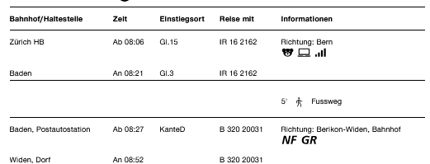

Hinfahrt ab Chur 06.38 via Zürich HB

Rückfahrt: Es stehen viele Verbindungen von Baden nach Zürich zur Verfügung,
Tickets: Heimatbahnhof nach Widen Dorf,
Baden nach Heimatbahnhof

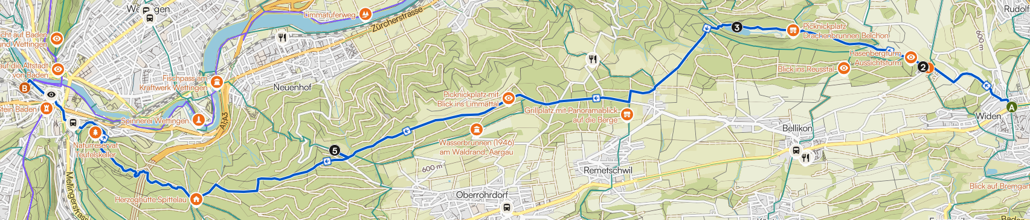

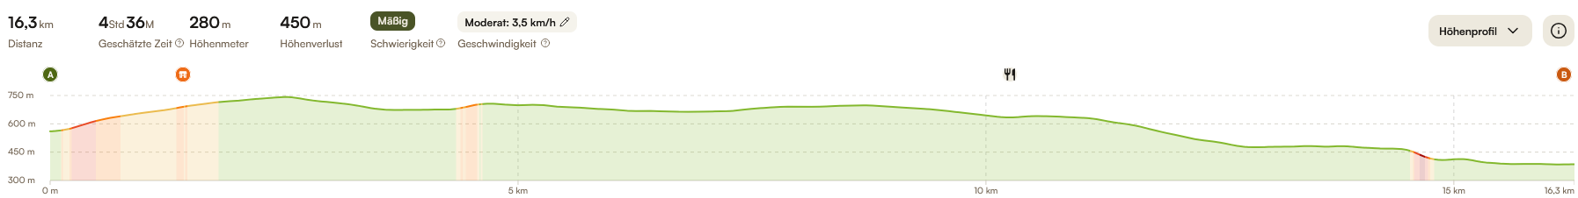

Kürzung
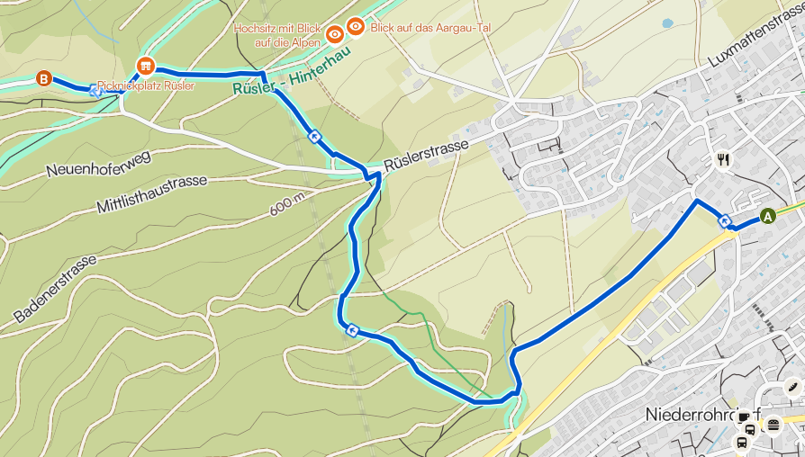

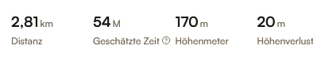
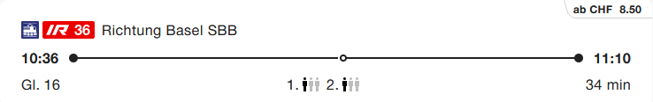
Via Baden

Risiken und Haftung
Die Wandergruppe namens „Berg-Schueni“ ist eine Interessengemeinschaft ohne Rechtsform und verzichtet explizit auf eine Wanderleitung. Die Teilnehmer sorgen selbständig dafür, dass sie über eine der Wandertour angepasste Ausrüstung verfügen und beurteilen für sich selbst, ob ihre körperliche Verfassung bezüglich Trittsicherheit und Leistungsfähigkeit den Anforderungen entspricht. Teilnehmer, die Notfallmedikamente auf sich tragen, informieren sinnvollerweise ihre Wanderkameraden über deren Aufbewahrungsort und Anwendung für den Fall, dass sie sich nicht selbst damit versorgen können.
Der Abschluss einer Unfallversicherung und einer Privathaftpflichtversicherung zwecks Verminderung der persönlichen finanziellen Risiken liegt in der Verantwortung der Teilnehmer. Haftungsansprüche gegen den Organisator für Schäden an Personen und Sachen, die aus der Wandertätigkeit resultieren, sind ausdrücklich ausgeschlossen.

